大和市新規出店支援事業
申 請 ガ イ ド

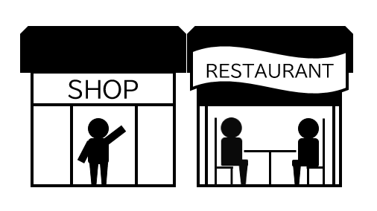

大和市役所 産業活性課
☎ 046-260-513４（直通）

【１．事業の目的】
市内商店街等の空き店舗を活用して事業を始める方を対象に、出店に伴う経費の一部に対して助成金を交付することで、事業の経営基盤の構築及び経営の安定化を支援し、市内経済活動の活性化を図る。

【２．認定申請できる方（申請要件）】
小売業（飲食店を含む。）、サービス業その他の商店街の活性化に寄与すると市長が認める事業を行うもの
- 事業年度の１２月３１日までに開業＜※１＞する人（個人事業主若しくは法人として）
- 個人事業主
- 法人
上記①～③のいずれかに該当して、かつ下記全てを満たしていること
・大和市内商店街等の空き店舗を活用して新規出店（新店舗開業含む）を行う事業者（予定含む）
・中小企業者＜※２＞、若しくは中小企業者になる予定の者
・事業年度の４月１日から１２月３１日までに申請物件で営業を開始している者
・申請物件で申請後３年以上事業を継続する計画を有する者
・産業振興のための事業に参加し、協力する者
・事業所が所在する区域に商店会等が組織されている場合にあっては、当該商店会等への加入に努め、当該商店会等の活動に参加、協力するよう努める者
・大和商工会議所と連携を図り、市内産業振興に参加、協力するよう努める者
・助成金交付後、市の事業に積極的に協力する者
・出店に際し許認可等が必要な事業を行う場合、申請物件での営業開始時にはその許認可等を取得していること
・申請物件で行われる事業は、風俗営業等の規制及び業務の適正化等に関する法律第２条第１項に規定する風俗営業及び同条５項に規定する性風俗関連特殊営業でないこと＜※３＞
・申請物件で行われる事業は、政治活動及び宗教活動を目的としないこと
・申請物件で行われる事業は、公序良俗に反する営業でないこと
・大和市暴力団排除条例第２条第２号に規定する暴力団又は同条第４号に規定する暴力団員等に関与する者でないこと
・市税等に滞納がないこと

＜※１開業とは＞
本事業における開業とは、個人事業主の場合は開業届出書の提出、法人の場合は商業又は法人の設立登記を行うこととする
＜※２中小企業者とは＞
本事業における中小企業者とは、次のいずれかに該当する事業者又は個人事業主であること。
- 資本金の額又は出資の総額が３億円（ただし、卸売業を主たる事業とする者にあっては１億円、サービス業又は小売業を主たる事業とする者にあっては５千万円）以下であること。
- 常時使用する従業員の数が３００人（ただし、卸売業又はサービス業を主たる事業とする者にあっては１００人、小売業を主たる事業とする者にあっては５０人）以下であること。
ただし、上記であっても次に掲げるものを除く。
    - 発行済株式の総数又は出資金額の総額の２分の１以上を同一の大企業（中小企業基本法第２条に規定する中小企業者以外の会社。以下同じ。）が所有しているもの
    - 発行済株式の総数又は出資金額の総額の３分の２以上を大企業が所有しているもの
    - 大企業の役員又は職員を兼ねている者が、役員総数の２分の１以上を占めているもの

＜※３風俗営業等の規制及び業務の適正化等に関する法律第２条第１項に規定する風俗営業及び同条５項に規定する性風俗関連特殊営業でないこと＞
―風俗営業―
- キャバレー、待合、料理店、カフェその他設備を設けて客の接待をして客に遊興又は飲食をさせる営業
- 喫茶店、バーその他設備を設けて客に飲食をさせる営業で、国家公安委員会規則で定めるところにより計った営業所内の照度を十ルクス以下として営むもの（前号に該当する営業として営むものを除く。）
- 喫茶店、バーその他設備を設けて客に飲食をさせる営業で、他から見通すことが困難であり、かつ、 その広さが五平方メートル以下である客席を設けて営むもの
- マージャン屋、パチンコ屋その他設備を設けて客に射幸心をそそるおそれのある遊技をさせる営業

- スロットマシン、テレビゲーム機その他の遊技設備で本来の用途以外の用途として射幸心をそそるおそれのある遊技に用いることができるもの（国家公安委員会規則で定めるものに限る。）を備える店舗その他これに類する区画された施設（旅館業その他の営業の用に供し、又はこれに随伴する施設で政令で定めるものを除く。）において当該遊技設備により客に遊技をさせる営業（前号に該当する営業を除く。）
―性風俗関連特殊営業―
店舗型性風俗特殊営業、無店舗型性風俗特殊営業、映像送信型性風俗特殊営業、店舗型電話異性紹介営業及び無店舗型電話異性紹介営業

【３．助成対象になる空き店舗・事業所（物件）】※下記全てを満たす物件
・都市計画法第７条第１項に規定する市街化区域に所在していること
・過去に事業の用に供されていた実績があり、現に営業をしていないもので、前入居者の営業終了日又は賃貸借契約終了日から、新たに締結する賃貸借契約期間の初日の前日までの期間が３カ月以上経過していること（新築又は増築物件の場合、当該建物の保存登記をした日から３カ月以上経過しても、なお利用されていないもの）
・住居を兼ねていないこと
・市内からの移転により開設する店舗・事業所でないこと（市内にある既存店舗・事業所の営業を継続して、新たに市内で別の新規店舗・事業所を開設する場合は助成対象）
・申請物件の所有者及び管理者は本人又はその３親等以内の親族でないこと（法人の場合、会社法第２条第４号の２に規定する親会社等と同条第３号の２に規定する子会社等との関係にないこと）
・ショッピングモール等の商業施設のテナント型店舗でないこと

【４．助成対象となる経費】
新規出店に伴って生じる店舗等賃借料、店舗改装費、設備導入費、販売促進費、水道光熱費の実際に支払った経費（税抜き）のうち市が認めるもの（事業年度４月１日～１２月３１日の期間内に支払いが終わっているもの）。
※店舗改装費、設備導入費（営業開始前に物品等の賃貸借契約を締結したものであって月額料金が定額の借用・リースを除く）、販売促進費については申請物件での営業開始日から１月を経過した日まで（同日が事業年度１２月３１日を経過する場合は１２月３１日まで）に支払いが終わっている経費のみ対象
店舗等賃借料 | 事業を実施する空き店舗・事業所や土地等の賃借料として支払われる経費であって、事業に必要な最小限の経費  ※周辺家賃相場等と比較して妥当な金額であることを条件とします。
店舗改装費 | 事業を実施する空き店舗・事業所の新規出店に伴う改装、設備工事に係る経費（設計・デザイン料に係る経費含む）
設備導入費 | 事業を実施するために必要であると認められる設備導入や備品の購入等又は借用・リースに係る経費  ※借用・リースについては、事業を実施する空き店舗・事業所の営業開始前に物品等の賃貸借契約を締結したものであって月額料金が定額のものに限る
販売促進費 | 事業を実施する空き店舗・事業所の新規出店に伴う印刷物作成、広告媒体の活用等、販売促進に係る経費
水道光熱費 | 事業を実施する空き店舗・事業所での水道料金、電気料金、ガス料金
＜対象外の経費例＞
※敷金、礼金、仲介手数料、保証金その他これらに類するもの、法人なりや名義変更等による新規契約に係るもの
※電話やインターネット通信等に係るもの
※不動産の購入に係るもの
※建物本体に影響を与える増築工事、改築工事、外構工事、耐震工事に係るもの
※汎用性があり、目的外使用になり得るもの
※グループ各企業等の間の取引に係るもの
※飲食費、接待費、交際費、遊興・娯楽に係るもの
※国、県、他市町村の補助金により、補助対象となっているもの
※その他、公的資金の使途として社会通念上、不適切と判断するもの
【５．助成金額・助成率】
対象期間内に実際に支払った対象経費の１／２又は上限１００万円の少ない方の金額
※予算の執行状況により、上限額が減額する場合があります。

【６．認定事業者数】
２事業者程度［予定］

【７．スケジュール】
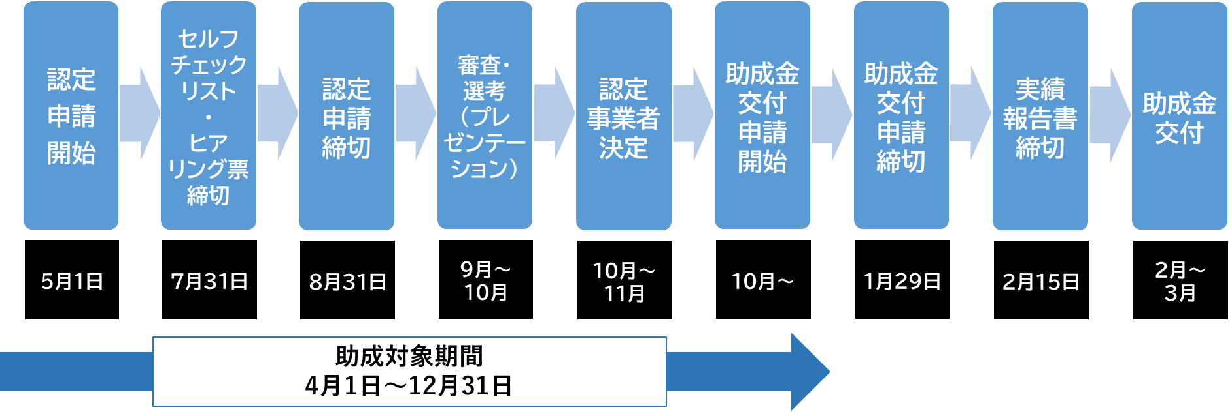

【８．認定申請手順】
- セルフチェックリスト・ヒアリング票提出(7月31日まで)
市ホームページからダウンロードまたは市役所１階産業活性課窓口で受領し、産業活性課窓口に持参してご提出ください（郵送・メール不可）。
- 認定申請必要書類提出（8月31日まで）
①の提出後、認定申請対象者と認められた場合、【９．認定申請必要書類】を申請者ご本人が大和市役所１階産業活性課窓口に持参して提出してください。
※セルフチェックリスト・ヒアリング票の提出がない場合、②に進むことができません。
※認定申請対象者と認められた場合、産業活性課から連絡があります。連絡を受けた後、認定申請必要書類の提出をお願いいたします。
※申請締切日を延長する可能性があります。ご了承ください。

【９．認定申請必要書類】
- １２月３１日までに開業する人 | - 個人事業主 | - 法人
□ 大和市新規出店支援事業者  認定申請書＜市書式＞ | □ 大和市新規出店支援事業者  認定申請書＜市書式＞ | □ 大和市新規出店支援事業者  認定申請書＜市書式＞
□ 事業計画書＜市書式＞  ※A４サイズ計８枚以内で作成してください。A４サイズ９枚以上の場合、選考の対象外とします。 | □ 事業計画書＜市書式＞  ※A４サイズ計８枚以内で作成してください。A４サイズ９枚以上の場合、選考の対象外とします。 | □ 事業計画書＜市書式＞  ※A４サイズ計８枚以内で作成してください。A４サイズ９枚以上の場合、選考の対象外とします。
□ 誓約書＜市書式＞ | □ 誓約書＜市書式＞ | □ 誓約書＜市書式＞
□ 対象物件の入居が確認できる  書類（賃貸借契約書（写）等） | □ 対象物件の入居が確認できる  書類（賃貸借契約書（写）等） | □ 対象物件の入居が確認できる  書類（賃貸借契約書（写）等）
□ 空き店舗であることの証明書＜市書式＞  ※申請物件の賃貸借契約先である不動産会社、大家等に記載、押印をいただいた上でご提出ください。 | □ 空き店舗であることの証明書  ＜市書式＞  ※申請物件の賃貸借契約先である不動産会社、大家等に記載、押印をいただいた上でご提出ください。 | □ 空き店舗であることの証明書  ＜市書式＞  ※申請物件の賃貸借契約先である不動産会社、大家等に記載、押印をいただいた上でご提出ください。
□ 事業概要がわかる資料（パンフ  レット等）※ある場合のみ | □ 事業概要がわかる資料（パンフ  レット等）※ある場合のみ | □ 法人概要がわかる資料（パン  フレット等）※ある場合のみ
□ 許認可等を取得していることが  わかる資料（写）  ※許認可等が必要な事業を行う場合のみ  ※期限内の提出が難しい場合は、１月１５日までに提出。 | □ 開業届出書（写） | □ 許認可等を取得していることが  わかる資料（写）  ※許認可等が必要な事業を行う場合のみ
※開業届出書（写）は１月１５日までに提出。  認定事業者に決定した場合でも期限までの提出がなければ決定は取消しになります（助成対象になりません）。 | □ 許認可等を取得していることが  わかる資料（写）  ※許認可等が必要な事業を行う場合のみ | □ 直近の決算書（写）  ※法人登記後、最初の決算を迎えていない場合は  なしで申込可。  その場合で個人事業主からの法人成りの場合は直近の所得税青色申告決算書(写)を提出。
□ 直近の所得税青色申告決算書（写）
※令和８年開業の場合はなしで申込可
※上記の他、その他必要に応じて市が求める書類
※様式は別紙「大和市新規出店支援事業様式一覧」をご参照ください。
※申請内容に変更が生じた場合は速やかに事業計画変更承認申請書を提出してください。

【10．審査・選考基準】
①事業性、②計画性、③収益性・継続性、④実行力、⑤社会性・地域性の５つの視点から審査・選考いたします。
- 事業性 | 市場における価値があるか。  市場環境の分析をしているか。  事業の目的やアイデアの動機が明確に示されているか。
- 計画性 | 事業計画の内容やスケジュールに無理がなく、将来展開まで見据えた計画になっているか。
- 収益性・継続性 | 資金計画、価格設定の根拠は妥当か。  継続的に収益を確保できるか。
- 実行力 | 事業に適した組織体制が整っているか。  事業を成功させる能力があるか。
- 社会性・地域性 | 地域住民や地元商店街の活性化に積極的か。  地域にとって必要な事業か。

【１１．審査・選考方法】
- 申請ガイドに定める認定申請対象要件を満たしていることの確認を行います。要件を満たしていない申請者は失格とさせていただきます。
- 申請者ご本人によるプレゼンテーションを行い、選考委員会が審査・選考を行います。会場や日時は、後日、市が指定します。応募者多数の場合には、まず書類審査を行い、書類審査を通過した方のみ、プレゼンテーションを行っていただきます。
- 結果は文書にて申請者に通知いたします。

【１２．助成金交付申請書類※決定した認定事業者のみ】
□ 大和市新規出店支援事業助成金交付申請書＜市書式＞
□ 助成金交付申請対象経費の支払いがわかる資料（領収書、支払い明細書等）
□ 上記助成金交付申請対象経費の支払いの明細（内訳）がわかる資料
□ 当該年度１２月３１日までに申請物件で営業を開始していることが確認できる資料
□ 開業届出書（個人事業主の場合）（写）
※認定申請書提出時に未開業（未提出）の場合のみ、１月１５日までに提出。
※期限までに提出がない場合は認定事業者の決定は取消しになります。
※上記の他、その他必要に応じて市が求める書類

決定した認定事業者には上記の助成金交付申請書類のうち市書式を送付いたします。市書式の他、必要書類等をご用意の上、大和市役所１階産業活性課窓口に持参して提出してください。
助成金交付申請後、職員等による現地確認を行います。予めご了承ください。その後、助成の適否の決定を行い、助成金交付決定通知書にて通知いたします。
なお、辞退者（助成金交付申請を行わない決定した認定事業者）が発生した場合等により繰上当選を行う可能性があります。

【１３．お問合わせ先】
大和市役所 市民経済・にぎわい創出部 産業活性課 商業活性係
受付時間：平日８：３０～１７：００（１２：００～１３：００除く）
土日祝及び年末年始（１２月２９日～１月３日）はお休みです
電 話：０４６－２６０－５１３４（直通）
所 在 地：〒２４２－８６０１ 大和市下鶴間１－１－１（大和市役所１階）

